Pain de viande aux herbes du jardin
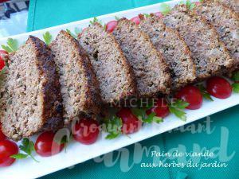 Pour 8 Croquants-Gourmands
- 800 g de bœuf haché (1)
- 150 g de coulis de tomate
- 100 g de mie de pain rassis
- 1 gousse d'ail
- Brindilles de thym citron et de sariette - 1 branche de basilic- 1 bouquet de persil
- 4 càs d'huile d'olive
- 45 g de parmesan
- 2 œufs
- ½ càc de sel
- Poivre du moulin
1 moule à cake de 28 cm x 11 huilé
Préchauffage du four à 180°C
.
Mixer la mie de pain grossièrement.
Ciseler le basilic et le persil, Effeuiller le thym citron et la sariette.
Éplucher, dégermer et presser la gousse d'ail.
Mélanger la mie de pain avec les herbes, le parmesan, la pulpe d'ail et le coulis de tomate.
Ajouter la viande hachée l'huile et les œufs.
Saler et poivrer. Mélanger intimement.
Tasser la farce dans le moule et lisser la surface.
Enfourner pour 60 minutes.
Laisser refroidir dans le moule puis démouler et couper en tranches.

